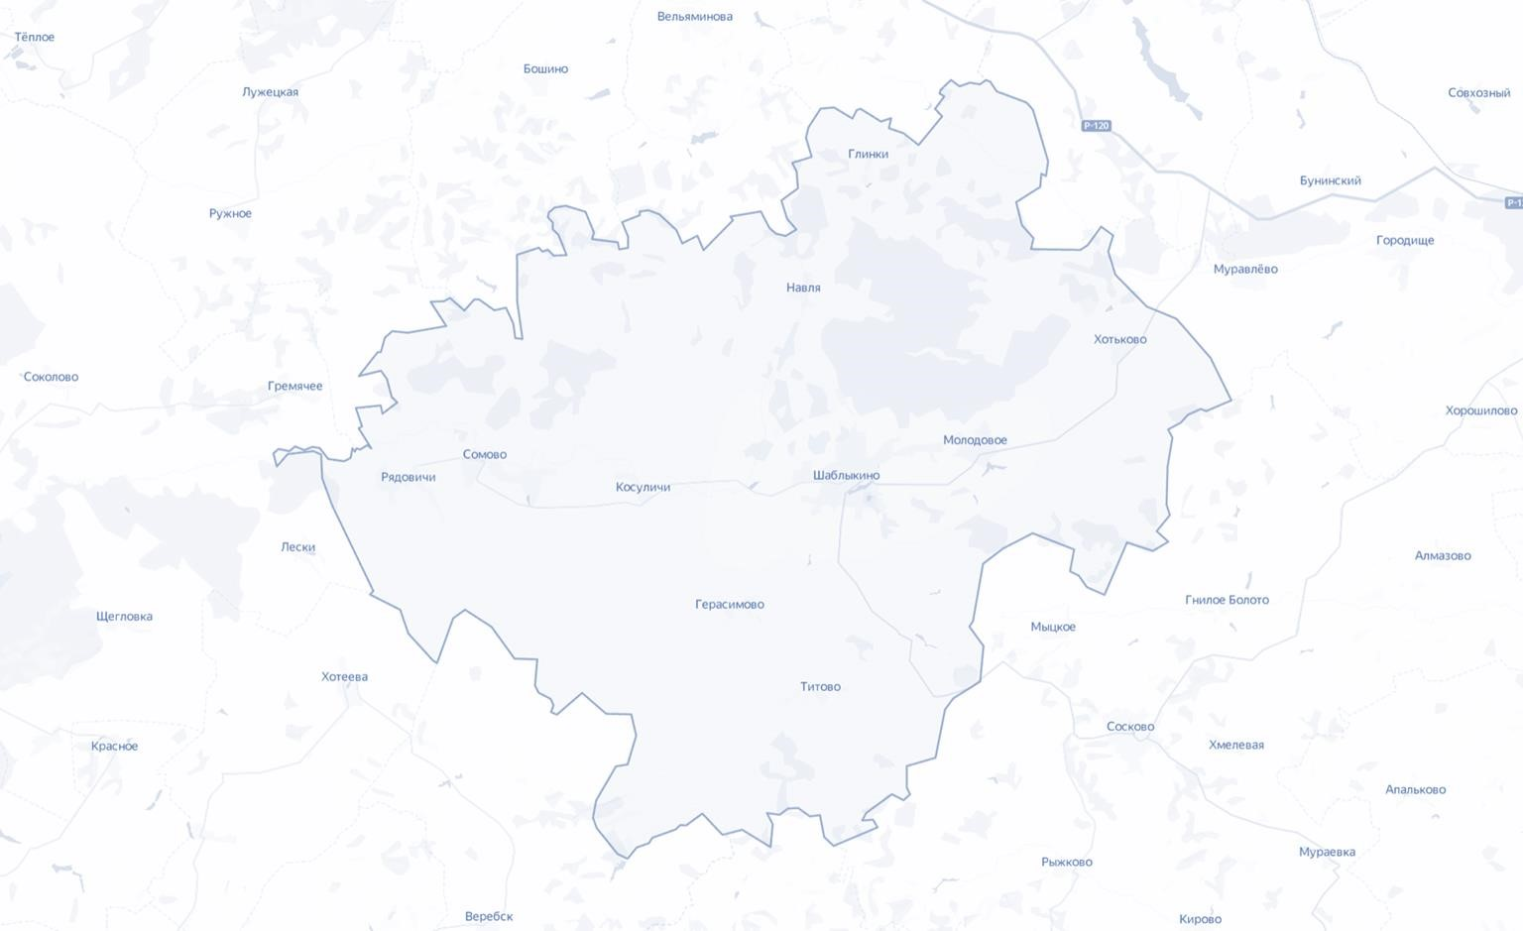
Инвестиционные площадки
Земельный участок №1
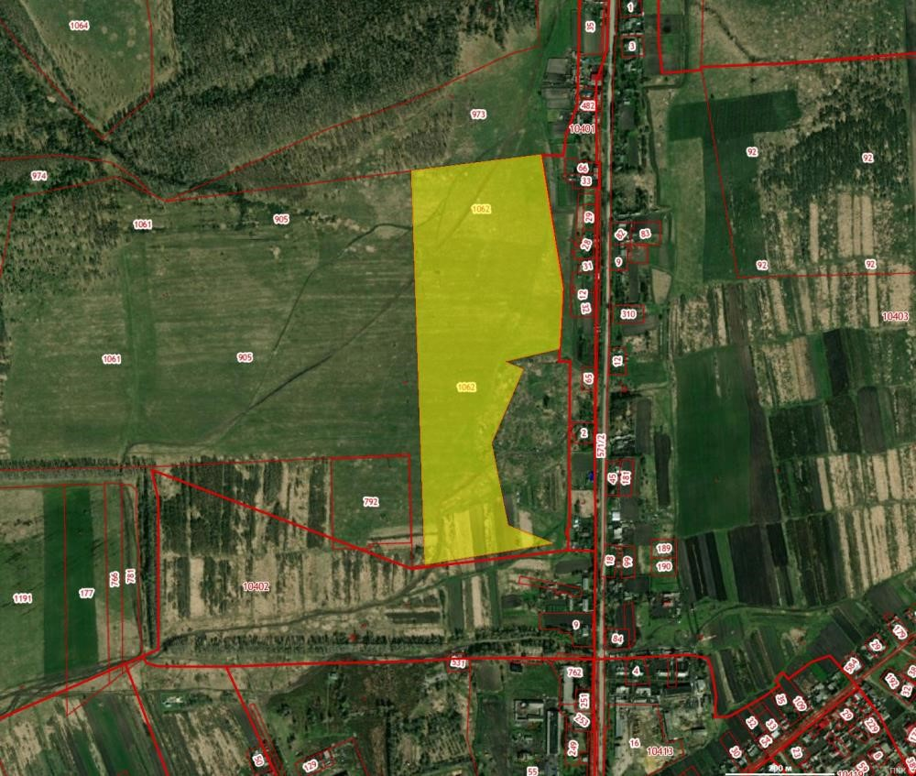
Кадастровый номер | 57:04:0030101:1062
Площадь | 149 080 кв. м
Адрес | Орловская обл., п. Шаблыкино, ул. Лермонтова
Категория земель | Земля населенного пункта
Разрешенное использование | Под жилую застройку малоэтажную

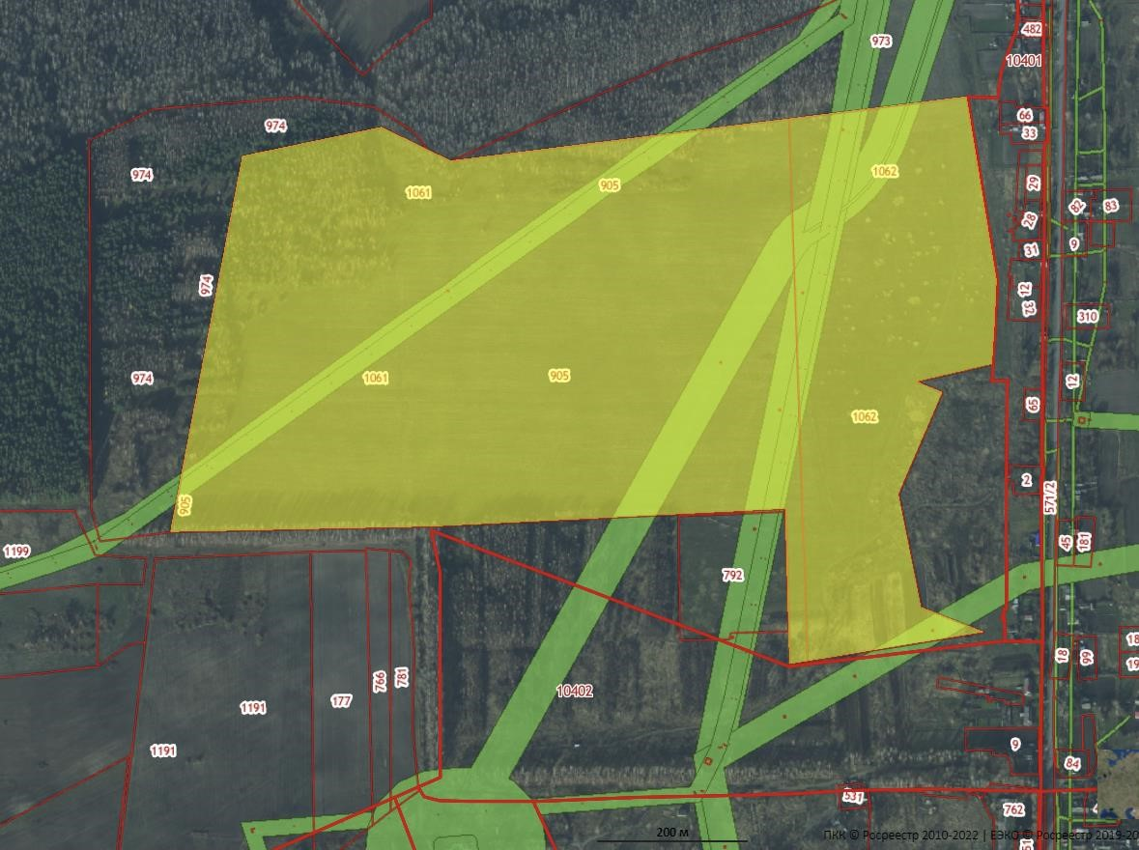
Земельный участок №2
Кадастровый номер | 57:04:0030101:905
Площадь | 549 130 кв. м
Адрес | Орловская область, р-н Шаблыкинский, пгт Шаблыкино, расположенный по левой стороне ул. Лермонтова
Категория земель | Земля населенного пункта
Разрешенное использование | Под жилую застройку малоэтажную
Инфраструктура | - Автомобильная дорога (асфальтобетон),  - Водонапорная башня и магистральные сети на расстоянии 50 м от участка.  - Магистральные газовые сети, распределительные устройства, электрические линии в непосредственной близости.
Собственник | Отдел по управлению имуществом администрации Шаблыкинского района, тел. +7 (48644) 21379.

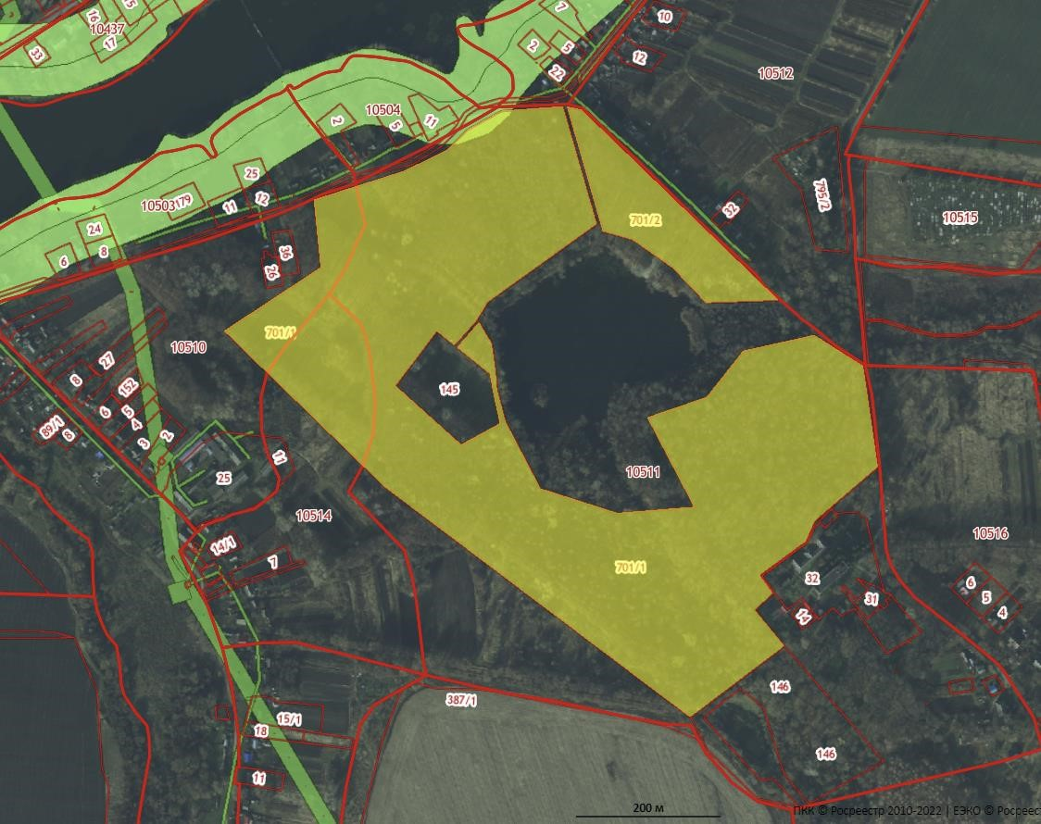
Земельный участок №3
Кадастровый номер | 57:04:0000000:701
Площадь | 307479 кв.м.
Адрес | Орловская обл., пгт. Шаблыкино, ул. Шурупова, парк «Киреевского»
Категория земель | Земля населенного пункта
Разрешенное использование | Для размещения скверов, парков, городских садов
Инфраструктура | - Автомобильная дорога (асфальтобетон),  - Водонапорная башня и магистральные сети на расстоянии 50 м от участка.  - Магистральные газовые сети, распределительные устройства, электрические линии в непосредственной близости.
Собственник | Отдел по управлению имуществом администрации Шаблыкинского района, тел. +7 (48644) 21379.

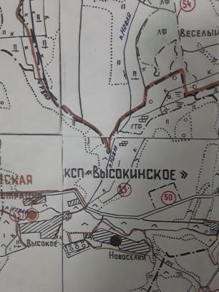
Земельный участок №4
Кадастровый номер | 57:04:0000000
Площадь | 53,0 га
Адрес | Орловская обл., Шаблыкинский район, с. Высокое
Категория земель | Земли сельскохозяйственного назначения
Инфраструктура | - Расстояние от пгт. Шаблыкино 2,5 км.  - В 2-х км от участка проходит линия электропередач  - Удаленность от дороги с твердым покрытием составляет 2 км (автодорога Орёл-Сомово-Глыбочка).
Собственник | Косулическое сельское поселение с. Высокое, тел.: +7 (48644) 22451
Территория торфяников – толщина залегания пласта 2 метра. Объем торфа составляет 1 060 куб. м.
Необходимо установить границы земельного участка, поставить на кадастровый учет.

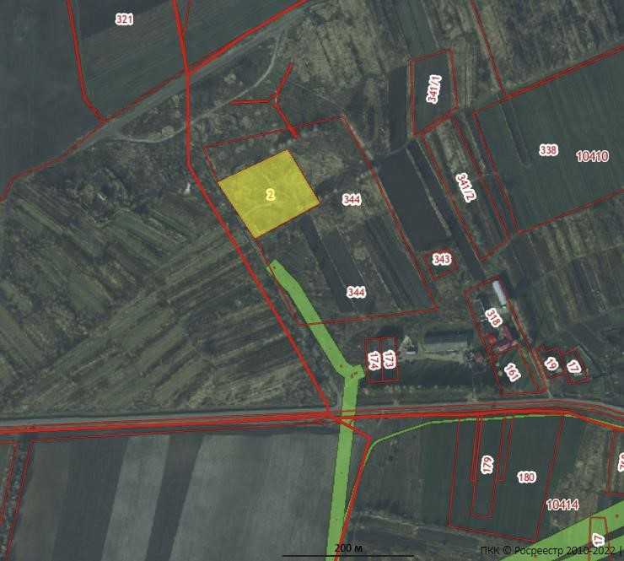
Земельный участок №5
Кадастровый номер | 57:04:0010410:2
Площадь | 11 207 кв. м
Адрес | Орловская область, р-н Шаблыкинский, п. Шаблыкино, ул. Шоссейная, д. 5
Категория земель | Земля населенного пункта
Разрешенное использование | Для размещения производственных и административных зданий, строений, сооружений и обслуживающих их объектов
Собственник | Собственность публично-правовых образований

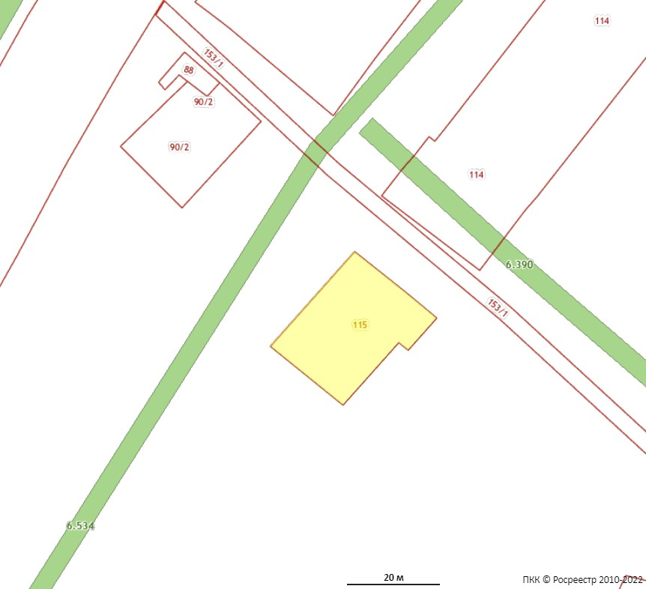
Земельный участок №6
Кадастровый номер | 57:04:0440301:115
Площадь | 566,09 кв. м
Адрес | Шаблыкинский район, с. Молодовое
Категория земель | Земля населенного пункта
Разрешенное использование | Под малоэтажную застройку
Собственник | Отдел по управлению имуществом администрации Шаблыкинского района, тел. +7 (48644) 21379.

Планы по доработке и подготовке площадок
Действия и бюджет необходимые для приведения инвестиционной площадки/территории/сооружения к законченному виду — возможности передачи ее инвестору для реализации проекта:
— действия с землей (смена категории, вида разрешенного использования, снятие обременений/ограничений и т.д.) – отсутствуют;
— действия с инженерными сетями (согласования с собственниками сетей о возможности технологического присоединения, возможная стоимость, оценка необходимости строительства недостающей инфраструктуры) – отсутствуют;
— действия с объектом (снятие обременений, проведение оценки, постановка на кадастровый учет и т. д.) – отсутствуют;
— другие не учтенные мероприятия влияющие на возможность передачи площадки / территории/сооружения для реализации инвестиционного проекта – отсутствуют.
Действия с землей, инженерными сетями, и другие мероприятия будут осуществляться непосредственно при заинтересованности потенциального инвестора в использовании участка под свое производство. Мероприятия, бюджет проекта могут быть определены при планировании производства и изготовлении проектно–сметной документации.

Инвестиционные кейсы
Производство торфяно-минеральных смесей. Территория торфяников составляет 53,0 га. Толщина залегаемого пласта 2 метра. Удаленность от дороги с твердым покрытием (Орел-Сомово-Глыбочка)2 км. В 2-х км от участка проходит линия электропередач. Удаленность от пгт. Шаблыкино 2,5 км.
Требуемый объем инвестиций — 30 млн руб.
Контакты:
Косулическое сельское поселение, с. Высокое.
Тел.: +7 (48644) 2-24-51

Администрация Шаблыкинского района
303260, Орловская область, пгт. Шаблыкино, ул. Ленина, 21
Тел.: +7 (48644) 2-13-79, факс +7 (48644) 2-13-32
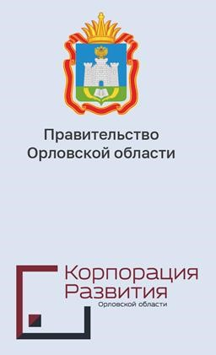

Email: shablr@adm.orel.ru www.admshablr.ru
invest
-
orel.ru
2022
Шаблыкинский
район
Орловской области
Новиков Сергей Васильевич
Глава Шаблыкинского района
Тел. +7 (48675) 2-11-06

